Trabajo final
Grupo D: Aarón Rodríguez, Eduardo da Silva y Néstor Yáñez
Sistemas en red
Asignación de IP
El servidor está configurado con la IP fija 192.168.0.130 en la red 192.168.0.128/30.
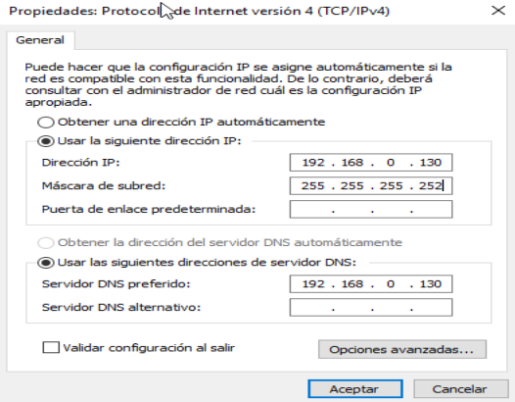

Instalación del Rol de Servicios de Dominio de Active Directory (AD DS)
Hemos instalado Active Directory, además de Servidor DHCP y DNS.
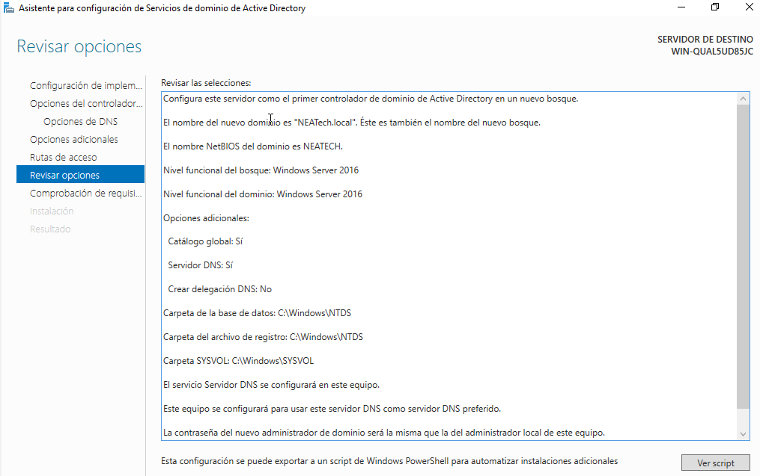
Promoción del Servidor a Controlador de Dominio

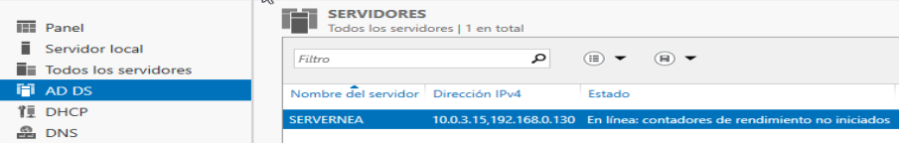

Creación de usuarios, grupos y unidades organizativas que se precisen
Hasta el momento perfiles de dirección

Configuración equipos clientes
Hemos configurado dos ordenadores clientes (DIRECCIÓN2 y DIRECCIÓN3) y los hemos unido al dominio de nuestro servidor.
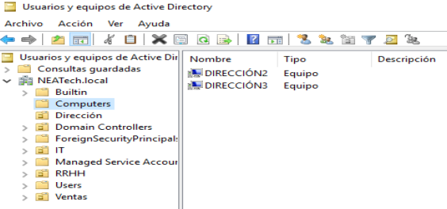
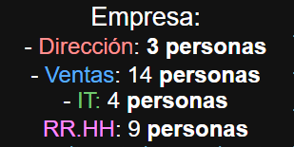

Carpetas compartidas
Hemos hecho el proceso de compartir una carpeta al equipo cliente en un usuario que hemos creado en Active Directory y también iniciar sesión en el equipo del dominio.

Perfiles móviles
Hemos creado una carpeta llamada “PerfilesMovil” para compartirlo al equipo cliente. Siguiendo el proceso de aquello.



